Пресс-релиз на тему:

**1 декабря 2024 года – Всемирный день борьбы со СПИДом**

**«Право на здоровье – правильный путь»**

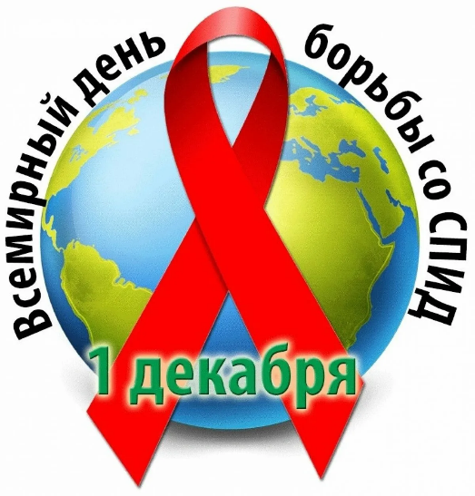 Ежегодно 1 декабря отмечается Всемирный день борьбы со СПИДом. Этот день приобрел статус ежегодного события в большинстве стран мира и демонстрирует международную солидарность в борьбе с ВИЧ-инфекцией. История этого дня берет начало в 1988 году, когда по инициативе Всемирной организации здравоохранения (ВОЗ) была выбрана дата для привлечения внимания мировой общественности к проблеме распространения нового заболевания, известие о котором в то время звучало как приговор. За прошедшие десятилетия ВИЧ-инфекция перестала считаться смертельно опасным заболеванием – она перешла в разряд хронических медикаментозно контролируемых заболеваний. Современныелекарственные препараты, подавляющие активность ВИЧ, хотя и не уничтожают вирус полностью, но позволяют держать заболевание под контролем, сохраняя продолжительность и качество жизни ВИЧ-положительного человека.

«**ВИЧ-инфекция как угроза общественного здравоохранения должна быть полностью ликвидирована к 2030 году**»   
– такая амбициозная цель была поставлена в рамках Целей Устойчивого Развития восемь лет назад на 69-й сессии Всемирной ассамблеи здравоохранения.

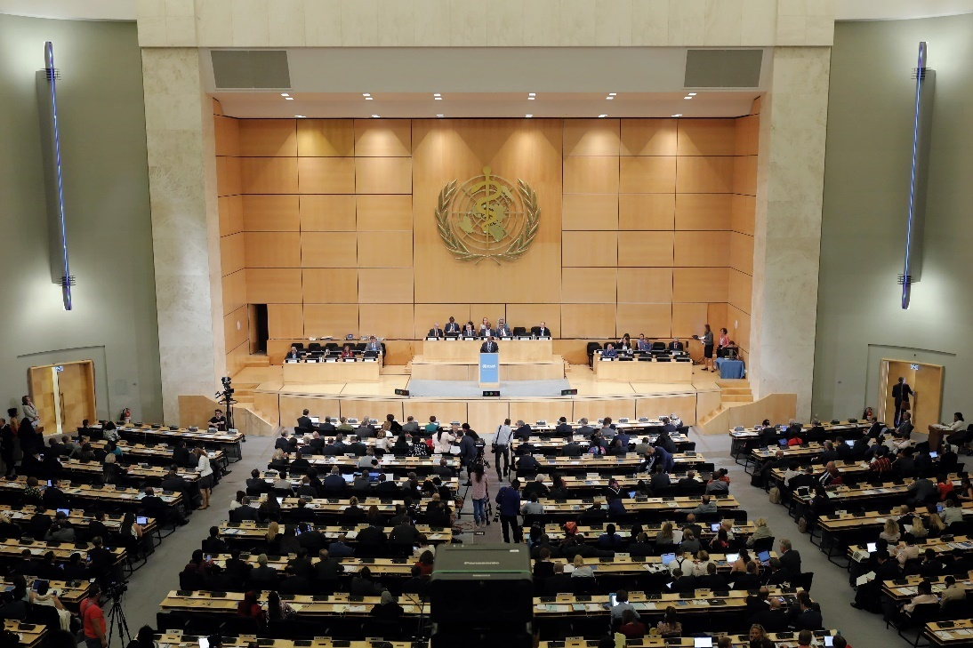

Реализация этой цели позволит предотвратить миллионы смертей вследствие 4 клинической стадии заболевания (СПИДа), миллионы новых случаев ВИЧ-инфекции и обеспечить почти **40 миллионам** людей, живущих с ВИЧ в настоящее время, здоровую и полноценную жизнь.

Стратегия объединенной программы ООН по ВИЧ/СПИДу (ЮНЭЙДС) «95-95-95» определяет основные задачи для достижения этой цели:95% людей, живущих с ВИЧ, должны знать свой ВИЧ-статус; 95% людей, знающих свой ВИЧ-статус, будут получать лечение;  у 95% людей, получающих лечение, оно будет эффективно и количество вирусных частиц в крови будет снижено до неопределяемого уровня, и эти люди не будут передавать инфекцию другим.

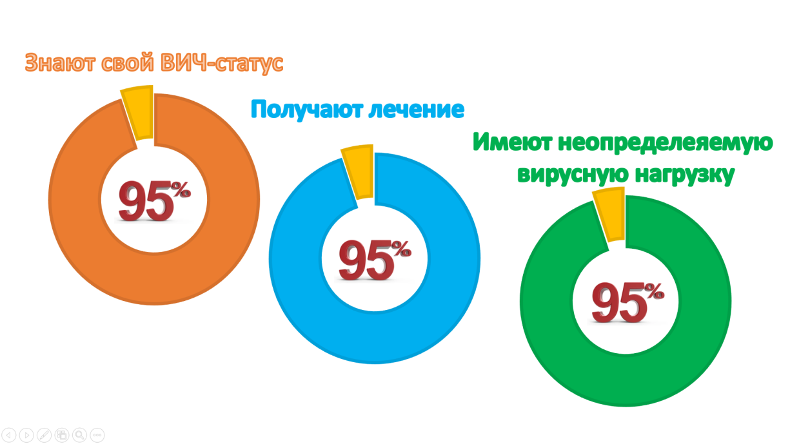

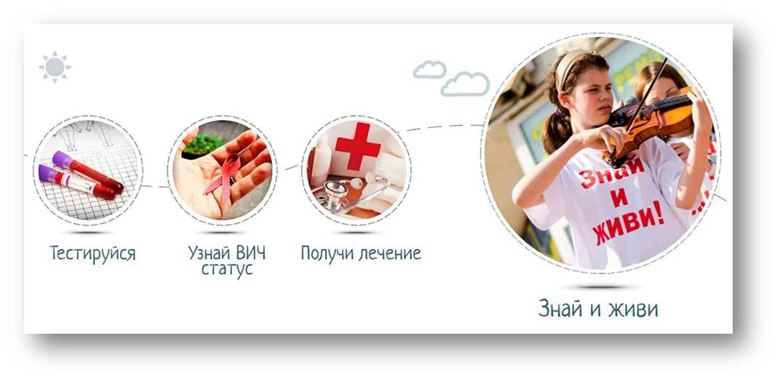

Ликвидация ВИЧ-инфекции как угрозы общественного здравоохранения не отменяет актуальности профилактических вмешательств в отношении новых случаев ВИЧ-инфекции и это означает, что уже сегодня мы можем представлять **1 декабря** как день **профилактики ВИЧ-инфекции**.

**Всемирный день кампании 2024года** обозначен призывом к действиям по защите здоровья каждого человека через защиту его прав.

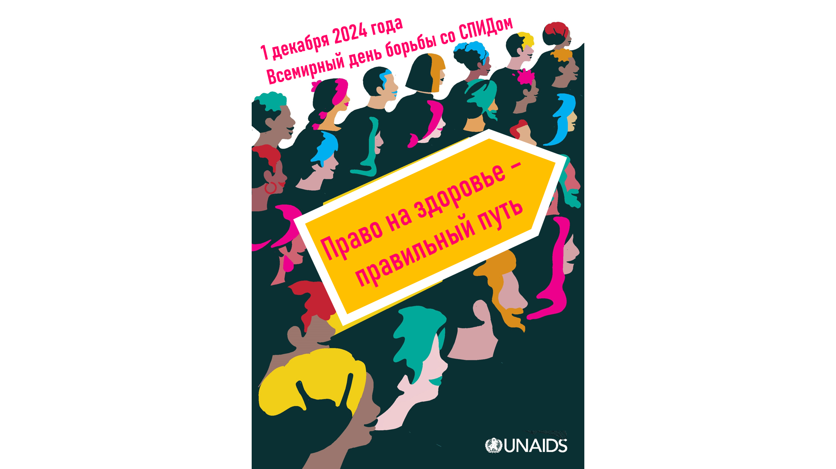

Девиз кампании **«Право на здоровье – правильный путь»**напоминает людям о том, что **право на здоровье** – это не только доступк качественным медицинским услугам и лекарственным препаратам, а также **право** каждого человека на профилактику и лечение, **право** принимать решения о своем здоровье, **право** на уважительное и достойное отношение вне зависимости от диагнозов.Принятие, уважение и забота о каждом человеке крайне важны. Законы и практики, которые наказывают, дискриминируют или стигматизируют людей, одновременно препятствуют доступу к профилактике, тестированию, лечению и уходу в связи с ВИЧ. То же самое касается законов, которые мешают деятельности людей, оказывающих жизненно важные услуги для людей, живущих с ВИЧ.

**В Беларуси**с ВИЧ-положительным статусом проживает около  
**26 тысяч человек, по Минской области – 4221 человек**. Государство гарантирует предоставление лечения ВИЧ-инфекции всем людям, живущим с ВИЧ, независимо от стадии болезни и уровня иммунитета. В нашей стране создана система, обеспечивающая безопасность донорской крови и ее препаратов, минимизирован риск при оказании медицинской помощи и проведении немедицинских манипуляций в специализированных учреждениях. Добровольное тестирование, в том числе анонимное, можно пройти в любом учреждении здравоохранения, располагающем процедурным кабинетом. Экспресс-тесты для самотестирования свободно продаются в аптекахво всех регионах.На базе государственных организаций здравоохранения и негосударственных некоммерческих организаций функционируют анонимно-консультативные пункты, предоставляющие, в том числе услуги по консультированию и тестированию на ВИЧ-инфекцию для ключевых групп населения.

Раннее выявление заболевания и прозрачная статистика остаются важным приоритетом в деле предупреждения и контроля распространения ВИЧ-инфекции. Преимущественное распространение ВИЧ-инфекции среди взрослого населения (наибольшее количество новых случаев регистрируется **в возрастной группе 35-49 лет**) и преобладание полового пути передачи ВИЧ-инфекции (в последние годы на его долю приходится более 80% впервые выявляемых случаев)определяет основные акценты профилактических мероприятий текущей кампании в формировании культуры ответственного отношения к собственному здоровью.

В интересах будущего необходимо отдавать приоритет актуальному информированию населения по вопросам профилактики ВИЧ-инфекции*, мобилизовав усилия всех заинтересованных с целью объединения всех людей, независимо от ВИЧ-статуса, в праве на здоровье и недопущения стигмы и дискриминации в отношении лиц, живущих с ВИЧ-инфекцией.

_______________________________

* <https://rcheph.by/news/profilaktika-vich-infektsii-kasaetsya-kazhdogo.html>

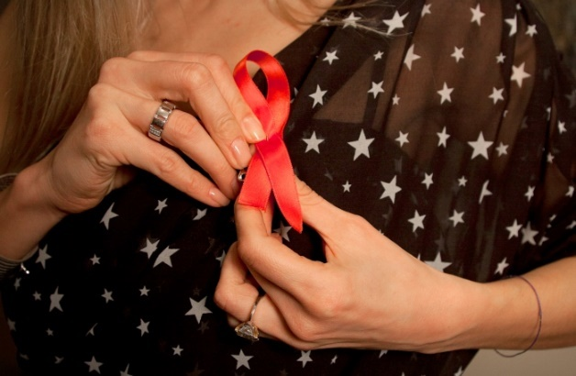

Всем неравнодушным людям предлагаем пройти анонимный опрос в рамках Всемирного дня борьбы со СПИДом, размещенный на сайте государственного учреждения«Минский областной центр гигиены, эпидемиологии и общественного здоровья в разделе опросы:

<http://mocgeoz.by/polezno-znat/oprosy/>

или по ссылке:<https://forms.gle/KPpwTRKBB343VB3Q9>

**Отдел профилактики ВИЧ-инфекции и парентеральных вирусных гепатитов Минский облЦГЭОЗ**

**Тел. 271-63-26, 379-65-77, 355-21-14**